

Федеральная служба по надзору в сфере защиты прав потребителей и благополучия человека

Территориальный отдел Управления Роспотребнадзора по Ленинградской области в Кингисеппском, Волосовском, Сланцевском районах

Оценка влияния факторов среды обитания на здоровье населения Сланцевского района
Ленинградской области по показателям социально-гигиенического мониторинга в 2020 г.

Информационный бюллетень

Сланцы

2021 г.
ОГЛАВЛЕНИЕ

Раздел 1. Медико-демографические показатели и характеристика неинфекционной заболеваемости населения Сланцевского района 3
Раздел 2. Организация проведения социально-гигиенического мониторинга на территории Сланцевского района. 9
Раздел 3. Факторы среды обитания. 9
3.1. Атмосферный воздух. 9
3.2. Вода системы централизованного хозяйственно-питьевого водоснабжения. 10
3.3. Почва населенных мест. 13
3.4. Продовольственное сырье и пищевые продукты. 14
3.5. Условия труда работающих на предприятиях района. 16
Раздел 4. Прогноз состояния здоровья населения и среды обитания человека. 20
Раздел 5. Мероприятия по улучшению санитарно-эпидемиологической обстановки на территории района. Предложения для принятия управленческих решений. 21

Подготовлен Территориальным отделом Управления Роспотребнадзора по Ленинградской области в Кингисеппском, Волосовском, Сланцевском районе

при участии
Филиала ФБУЗ «Центр гигиены и эпидемиологии в Ленинградской области в Кингисеппском, Волосовском, Сланцевском и Ломоносовском районах».

При ведении социально-гигиенического мониторинга в Сланцевском районе Ленинградской области осуществляется оценка комплексного воздействия вредных веществ на здоровье населения. Информационный фонд данных социально-гигиенического мониторинга содержит сведения, характеризующие среду обитания, медико-демографические показатели, сведения о социально-экономическом состоянии территории, показатели условий труда и профессиональной заболеваемости.
Показатели состояния атмосферного воздуха, почвы, воды систем централизованного хозяйственно-питьевого водоснабжения, воды водоемов, используемых в рекреационных целях, контаминации пищевых продуктов, условий труда, работающих формируют блок данных, характеризующих качество среды обитания, что дает представление о составе, концентрациях, частоте и уровнях загрязнения веществами факторов среды обитания и важно для характеристики комплексного действия загрязняющих веществ на население области.
Базы данных, характеризующие состояние здоровья населения, позволяют анализировать динамику демографических показателей, уровней заболеваемости, показателей физического развития детей, онкологической патологии, профессиональной заболеваемости и инвалидности.
Данные, полученные в результате ведения социально-гигиенического мониторинга, используются при подготовке проектов управленческих решений, направленных на улучшение качества среды обитания в Сланцевском районе Ленинградской области, профилактики и снижения уровня заболеваемости населения.
В данном информационном бюллетене использованы данные Управления Роспотребнадзора по Ленинградской области, ФБУЗ «Центр гигиены и эпидемиологии в Ленинградской области» (ФБУЗ «ЦГиЭ в ЛО») и его филиала в Кингисеппском районе, Комитета по здравоохранению Ленинградской области, территориального органа Федеральной службы государственной статистики по г. Санкт-Петербургу и Ленинградской области (Петростат).

Раздел 1. Медико-демографические показатели и характеристика неинфекционной заболеваемости населения Сланцевского района.

Наиболее информативными и объективными критериями общественного здоровья являются медико-демографические показатели: рождаемость, смертность, естественный прирост населения. Их величина и динамика во многом характеризуют уровень санитарно-эпидемиологического благополучия населения.
По данным Петростата численность постоянного населения Сланцевского района на 01.01.2020 составляла 42 494 человек и по сравнению с предыдущим годом уменьшилась не значительно (42 791 человек). Демографические особенности Сланцевского района обусловлены преимущественным проживанием населения в городской местности 76,0 %.
Возрастная структура населения района относится к регрессивному типу и находится в устойчивом состоянии «демографической старости», доля жителей в возрастах 65 лет и более оставляет 19,5 %. Пожилые и старые люди также, как и дети являются наиболее уязвимой к воздействию неблагоприятных факторов окружающей среды частью населения. Пожилые и старые люди также, как и дети являются наиболее уязвимой к воздействию неблагоприятных факторов окружающей среды частью населения.

Динамика показателей заболеваемости детей (0-14 лет) по основным классам болезней за 2019-2020 г.г. в Сланцевском районе

Группы заболеваний | Показатели заболеваемости (на 100 тыс. населения) |  | Соотношение к 2019 | средний темп прироста | к ЛО
Группы заболеваний | 2020 | Среднее значение | Соотношение к 2019 | средний темп прироста | к ЛО
Всего | 196450 | 161653 | 1,17513 | 1,7% | 1,27
в т.ч. некоторые инфекционные и паразитарные болезни | 9500,7 | 6878 | 1,16861 | 0,9% | 2,05
Новообразования | 17,431 | 89,843 | 1,01879 | -11,5% | 0,05
Болезни крови, кроветворных органов и отдельные нарушения, вовлекающие иммунный механизм | 87,01 | 222,79 | 0,84899 | -9,0% | 0,19
Болезни эндокринной системы, расстройства питания и нарушения обмена веществ | 626,5 | 970,22 | 0,34277 | -7,8% | 0,51
Психические расстройства и расстройства поведения | 626,47 | 865,27 | 0,63235 | -6,9% | 0,98
Болезни нервной системы | 17,487 | 434,23 | 0,04851 | -19,9% | 0,01
Болезни глаза и его придаточного аппарата | 3079,9 | 4632,4 | 0,69356 | -0,5% | 0,97
Болезни уха и сосцевидного отростка | 3375,8 | 5275,7 | 0,46947 | -2,1% | 1,13
Болезни системы кровообращения | 0,0924 | 607,3 | 0 | -100,0% | 0,00
Болезни органов дыхания | 163459 | 126727 | 1,39451 | 2,6% | 1,41
Болезни органов пищеварения | 3515 | 1958,6 | 0,7594 | 4,6% | 0,76
Болезни кожи и подкожной клетчатки | 400,23 | 796,65 | 0,25196 | -11,2% | 0,08
Болезни костно-мышечной системы и соединительной ткани | 365,44 | 1501,6 | 0,05878 | -5,6% | 0,15
Болезни мочеполовой системы | 243,61 | 397,35 | 0,20975 | -3,5% | 0,16
Беременность, роды и послеродовый период | 0,0903 | 0 | 0 | 0 | 0,00
Отдельные состояния, возникающие в перинатальном периоде | 365,51 | 805,71 | 0,40367 | -3,9% | 0,57
Врожденные аномалии (пороки развития), деформации и хромосомные нарушения | 121,83 | 246,74 | 0,20376 | -0,4% | 0,22
Симптомы, признаки и отклонения от нормы, выявленные при клинических и лабораторных исследованиях, не классифицированные в других рубриках | 0,054 | 72,783 | 0 | -100,0% | 0,00
Травмы, отравления и некоторые другие последствия воздействия внешних причин | 10353 | 9111,3 | 1,16798 | 1,4% | 1,82

Часть показателей заболеваемости детей по группам заболеваний превышает среднеобластные показатели по болезням уха и сосцевидного соска, болезням органов дыхания, травмам. В 2020 году по сравнению с 2019 годом значительно снизилась заболеваемость детей такими болезнями, как: новообразования, болезни крови, болезни эндокринной системы, психические расстройства, болезни нервной системы, болезни кожи и подкожной клетчатки.

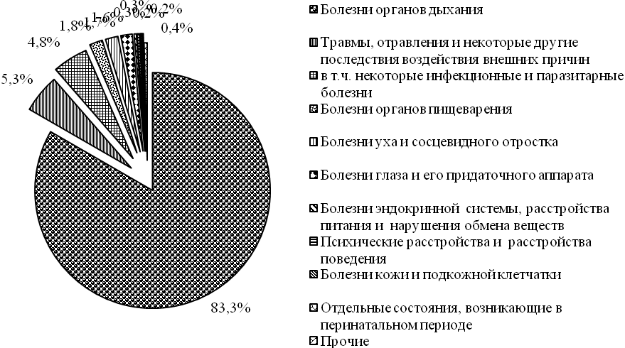
Структура заболеваемости детей в Сланцевском районе в 2020 году.

Динамика показателей заболеваемости подростков (15-17 лет) по основным классам болезней за 2019-2020 г.г. в Сланцевском районе

Группы заболеваний | Показатели заболеваемости (на 100 тыс. населения) |  | Соотношение к 2019 | средний темп прироста | к ЛО
Группы заболеваний | 2020 | Среднее значение | Соотношение к 2019 | средний темп прироста | к ЛО
Всего | 67987 | 70856 | 0,72071 | 0,2% | 0,60
Некоторые инфекционные и паразитарные болезни | 1402,7 | 1304,6 | 0,88588 | 13,8% | 0,83
Новообразования | 0,0129 | 17,316 | 0 | 0 | 0,00
Болезни крови, кроветворных органов и отдельные нарушения, вовлекающие иммунный механизм | 577,62 | 272,18 | 3,46535 | 9,1% | 1,78
Болезни эндокринной системы, расстройства питания и нарушения обмена веществ | 6683,2 | 6178,3 | 0,60299 | 26,6% | 3,70
Психические расстройства и расстройства поведения | 1567,7 | 1913,5 | 0,94059 | 1,8% | 1,69
Болезни нервной системы | 3052,8 | 2109 | 0,85195 | 2,0% | 0,98
Болезни глаза и его придаточного аппарата | 3217,8 | 4330,7 | 0,75713 | -2,9% | 1,05
Болезни уха и сосцевидного отростка | 1897,8 | 3510,3 | 0,32532 | -1,2% | 1,26
Болезни системы кровообращения | 6105,7 | 3443,6 | 0,68474 | 13,6% | 8,11
Болезни органов дыхания | 24340 | 27791 | 0,89049 | -2,5% | 0,33
Болезни органов пищеварения | 3052,9 | 2461,4 | 0,5088 | 7,2% | 0,68
Болезни кожи и подкожной клетчатки | 247,56 | 646,61 | 0,9901 | -3,0% | 0,07
Болезни костно-мышечной системы и соединительной ткани | 4785,6 | 2409,3 | 0,88347 | 18,3% | 1,02
Болезни мочеполовой системы | 2640,3 | 2648,8 | 0,72007 | 6,2% | 0,87
Беременность, роды и послеродовой период | 0,0792 | 465,61 | 0 | -100,0% | 0,00
Врожденные аномалии (пороки развития), деформации и хромосомные нарушения | 165,1 | 118,28 | 0,9901 | -6,0% | 1,42
Симптомы, признаки и отклонения от нормы, выявленные при клинических и лабораторных исследованиях, не классифицированные в других рубриках | 0,0608 | 0 | 0 | -100,0% | 0,00
Травмы, отравления и некоторые другие последствия воздействия внешних причин | 7425,8 | 11070 | 0,54335 | -0,3% | 1,21

Часть показателей заболеваемости подростков по группам заболеваний превышает среднеобластные: психические расстройства, болезни эндокринной системы, болезни уха и сосцевидного отростка, болезни органов пищеварения, болезни системы кровообращения, травмы. В 2020 году по сравнению с 2019 годом значительно снизилась заболеваемость подростков такими болезнями, как: болезни кожи и подкожной клетчатки, болезни органов дыхания.

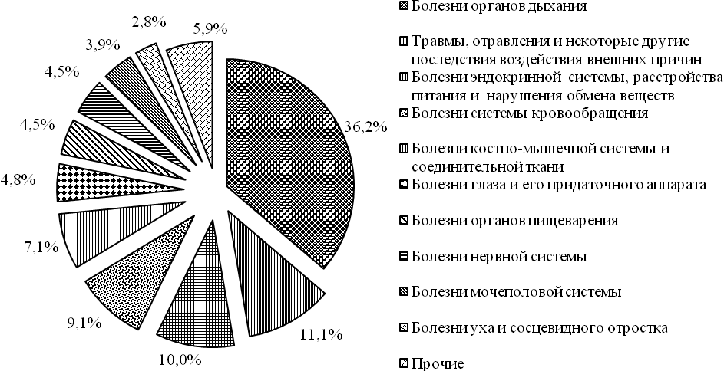

Структура заболеваемости подростков в Сланцевском районе в 2020 году.

Динамика показателей заболеваемости взрослых по основным классам болезней за 2019-2020 г.г. в Сланцевском районе

Группы заболеваний | Показатели заболеваемости (на 100 тыс. населения) |  | Соотношение к 2019 | средний темп прироста | к ЛО
Группы заболеваний | 2020 | Среднее значение | Соотношение к 2019 | средний темп прироста | к ЛО
Всего | 47382 | 40265 | 1,3142 | -1,1% | 0,87
Некоторые инфекционные и паразитарные болезни | 1397,4 | 1455,9 | 0,9043 | -2,5% | 1,25
Новообразования | 709,67 | 831,26 | 0,887 | 0,8% | 0,74
Болезни крови, кроветворных органов и отдельные нарушения, вовлекающие иммунный механизм | 109,6 | 126,58 | 1,2121 | 0,7% | 0,73
Болезни эндокринной системы, расстройства питания и нарушения обмена веществ | 668,6 | 1219,8 | 0,2884 | 2,9% | 0,59
Психические расстройства и расстройства поведения | 419,2 | 530,97 | 0,674 | -0,8% | 1,26
Болезни нервной системы | 1490,5 | 896,46 | 1,971 | 1,5% | 2,53
Болезни глаза и его придаточного аппарата | 2350,8 | 1927,2 | 1,1289 | -1,9% | 1,57
Болезни уха и сосцевидного отростка | 2208,3 | 2308 | 1,005 | -1,8% | 1,45
Болезни системы кровообращения | 1753,5 | 2161,2 | 0,884 | -2,7% | 0,37
Болезни органов дыхания | 12861 | 9512,6 | 1,8187 | -1,5% | 0,58
Болезни органов пищеварения | 1032,9 | 1566,1 | 0,7335 | -0,3% | 0,35
Болезни кожи и подкожной клетчатки | 4087,9 | 2616,5 | 1,7933 | 0,4% | 1,75
Болезни костно-мышечной системы и соединительной ткани | 4052,2 | 3665,9 | 1,5438 | -0,6% | 1,44
Болезни мочеполовой системы | 2778,2 | 2025,3 | 1,676 | -1,3% | 0,75
Беременность, роды и послеродовой период | 2802,9 | 1922,2 | 1,7916 | 1,6% | 1,71
Врожденные аномалии (пороки развития), деформации и хромосомные нарушения | 8,2231 | 3,8357 | 3 | -2,6% | 1,75
Симптомы, признаки и отклонения от нормы, выявленные при клинических и лабораторных исследованиях, не классифицированные в других рубриках | 506,88 | 194,53 | 4,5122 | 8,4% | 1,03
Травмы, отравления и некоторые другие последствия воздействия внешних причин | 6622,2 | 6993,1 | 0,955 | -2,6% | 1,73

Показатели общей заболеваемости взрослого населения снизились по сравнению с прошлым годом. Часть показателей заболеваемости по группам заболеваний превышает среднеобластные показатели, болезни эндокринной системы.

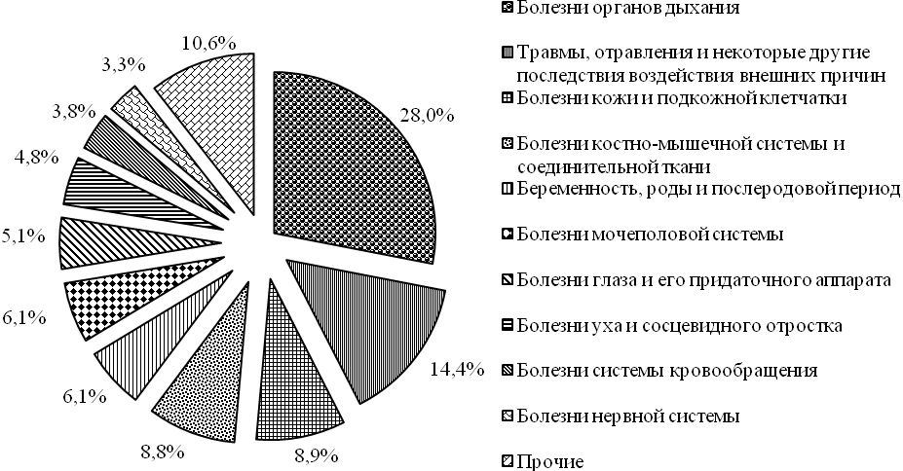
Структура заболеваемости взрослых в Сланцевском районе в 2020 году.

Раздел 2. Организация проведения социально-гигиенического мониторинга на территории Сланцевского района.

2. В 2020 г. в рамках социально-гигиенического мониторинга силами лаборатории ФБУЗ «ЦГиЭ в Ленинградской области в Кингисеппском, Волосовском, Сланцевском и Ломоносовском районах» проводился контроль за:
- качеством атмосферного воздуха: контролировалось на 2 постах наблюдения в 1 населенном пункте.
- качеством питьевой воды централизованного хозяйственно-питьевого водоснабжения – в 3 точках 2 населенных пунктах.
- качеством почвы – в 1 точке в 1 населенном пункте.
Удельный вес населения, охваченного контролем в системе СГМ – 78 %.

- Факторы среды обитания

  - Атмосферный воздух

В районе организован целенаправленный, плановый мониторинг за состоянием атмосферного воздуха на территории жилой застройки. Лабораторно-инструментальные замеры атмосферного воздуха в г. Сланцы проводятся филиалом ФБУЗ «Центра гигиены и эпидемиологии в Ленинградской области в Кингисеппском районе» на 2 маршрутных постах, расположенных: 1 пост перекресток улиц Ленина и Кирова, 2 пост перекресток улиц Свободы и 1 Мая по сокращенной программе отбора проб с периодичностью 1 раз в месяц. Мониторинг атмосферного воздуха проводиться по следующим показателям: взвешенные вещества, сера диоксид, углерода оксид, азота оксид. В 2020 году на постах филиалом ФБУЗ были отобраны и исследованы 96 проб.
К ведущим источникам загрязнения атмосферного воздуха в районе относятся: ОАО «Сланцевский цементный завод «Цесла», ООО «Петербургцемент», котельная филиала в г. Сланцы ЗАО «Нева-Энергия». Количество населения, находящиеся под воздействием в 2020 году составляло 8325 человек. Все исследованные пробы не превышают ПДК загрязняющих веществ в атмосферном воздухе. Качество атмосферного воздуха на заболеваемость органов дыхания неинфекционной этиологии не влияет.

Влияние атмосферного воздуха на заболеваемость населения.
Атмосферный воздух является одним из важнейших факторов среды обитания человека, в виду многокомпонентности загрязнения и реализации прямого ингаляционного пути поступления токсических веществ в организм человека. Результаты многочисленных гигиенических и эпидемиологических исследований свидетельствуют о существенном влиянии загрязнителей атмосферного воздуха на заболеваемость населения, прежде всего, болезнями органов дыхания, преимущественно отоларингологического типа (ринит, ларингит, хронические болезни миндалин и аденоидов, пневмония, бронхит).
Воздействие окиси углерода, сернистого газа, оксидов азота, озона, формальдегида, взвешенных веществ существенно влияет на рост общей заболеваемости населения, повышение уровня распространенности острых респираторных инфекций, хронических неспецифических заболеваний органов дыхания, аллергических заболеваний, ишемической болезни сердца, гипертонической болезни, болезней нервной системы, а содержание канцерогенных веществ провоцирует рост злокачественных новообразований.
Перечисленные выше загрязнители обладают широким спектром биологической активности, в том числе канцерогенной (формальдегид, бензол, бенз(а)пирен). Особый вклад в загрязнение атмосферы вносят взвешенные вещества, которые могут не только представлять собой токсичные соединения, но и адсорбировать на своей поверхности другие токсичные вещества, тем самым способствуя вторичному загрязнению атмосферного воздуха. Взвешенные частицы, обладающие выраженным неблагоприятным эффектом на органы дыхательной системы, влияют и на показатели общей смертности, смертности от легочных и сердечнососудистых заболеваний.
К «экологически зависимым» заболеваниям, связанным с загрязнением атмосферного воздуха, относятся болезни органов дыхания у населения всех групп, особенно детей. По данным международных исследований повышенная распространенность болезней и первичная заболеваемость детей связана с воздействием диоксида азота и озона (озон, являясь промежуточным продуктом фотохимических реакций азота диоксида и углеводородов, при превышении ПДК, может оказывать общетоксическое и раздражающее действия: раздражение дыхательных путей, кашель, расстройства дыхания, хронический бронхит, эмфизему легких, приступы астмы) из атмосферного воздуха, который и вызывает увеличение частоты как острых, так и хронических форм заболеваний верхних и нижних дыхательных путей. С высокой аэротехногенной нагрузкой также наиболее вероятно связаны болезни нервной системы, эндокринной системы, крови и кроветворных органов, кожи и подкожной клетчатки (в том числе атопический дерматит); врожденные пороки развития.

  - Вода систем централизованного хозяйственно-питьевого водоснабжения

Мониторинг за качеством питьевой воды проводился в 3 мониторинговых точках:
точка 1 – Водоочистные сооружения 2 подъем,
точка 2 - Водоразборная колонка, г. Сланцы, ул. Вокзальная, д 19,
точка 3 – Из распределительной водопроводной сети Сланцевский р-н д.Гостицы

Перечень веществ контролируемых в мониторинговых точках
Номер точки контроля | Наименование вещества | Среднегодовая концентрация (мг/л) | Уровень превышения среднегодовой концентрации
ВОС 2 подъем | Алюминий | 0,10700 | 0,0
ВОС 2 подъем | Аммиак и аммоний-ион (по азоту) | 0,09300 | 0,0
ВОС 2 подъем | Железо (включая хлорное железо) по Fe | 0,00000 | 0,0
ВОС 2 подъем | Кадмий | 0,00000 | 0,0
ВОС 2 подъем | Марганец | 0,00000 | 0,0
ВОС 2 подъем | Мышьяк | 0,00000 | 0,0
ВОС 2 подъем | Никель | 0,00000 | 0,0
ВОС 2 подъем | Нитраты (по NO3) | 1,63000 | 0,0
ВОС 2 подъем | Нитриты (по NO2) | 0,00000 | 0,0
ВОС 2 подъем | Свинец | 0,00000 | 0,0
ВОС 2 подъем | Сульфаты (по SO4) | 43,97500 | 0,0
ВОС 2 подъем | Фтор | 0,00000 | 0,0
ВОС 2 подъем | Хлороформ | 1,37500 | 0,0
ВОС 2 подъем | Хлориды (по Сl) | 0,04990 | 0,0
ВОС 2 подъем | Хром | 0,00000 | 0,0
ВОС 2 подъем | Цинк | 0,00000 | 0,0
Сланцевский р-н д.Гостицы | Железо (включая хлорное железо) по Fe | 0,00000 | 0,0
Сланцевский р-н д.Гостицы | Хлороформ | 0,05160 | 0,0
г. Сланцы, ул. Вокзальная, д 19 | Железо (включая хлорное железо) по Fe | 0,00000 | 0,0
г. Сланцы, ул. Вокзальная, д 19 | Хлороформ | 0,04220 | 0,0

Число исследованных проб по микробиологическим показателям

Точка  контроля | Наименование микроорганизма | количество проб
Точка  контроля | Наименование микроорганизма | всего | из них положительных
ВОС 2 подъем | общие колиформы | 12 | 0
ВОС 2 подъем | термотолерантные колиформные бактерии | 12 | 0
ВОС 2 подъем | колифаги | 12 | 0
ВОС 2 подъем | споры сульфитредуцирующих клостридий | 12 | 0
в/к г.Сланцы, ул. Вокзальная, д 19 | общие колиформы | 12 | 0
в/к г.Сланцы, ул. Вокзальная, д 19 | термотолерантные колиформные бактерии | 12 | 0
Водопроводная сеть д. Гостицы | общие колиформы | 12 | 0
Водопроводная сеть д. Гостицы | термотолерантные колиформные бактерии | 12 | 0

Из проведённого анализа результатов лабораторных исследований питьевой воды следует сделать следующие выводы:
Питьевая вода в водопроводной сети соответствует требованиям СанПиН по санитарно-химическим и микробиологическим показателям.

Влияние питьевой воды на заболеваемость населения.
Для водного фактора характерно значительное изменение качества воды на этапах источник-водоподготовка-распределительная сеть в присутствии различных загрязняющих веществ, одновременно влияющих на состояние здоровья населения. Для таких химических веществ как железо, марганец, алюминий, нефтепродукты, тригалометаны водный путь попадания в организм человека является доминирующим.
Особого внимания заслуживает проблема образования высокотоксичных летучих хлорорганических соединений в процессе водоподготовки при хлорировании воды, в основном это соединения, относящиеся к группе тригалогенметанов, представителем которых является хлороформ (1 класс опасности).
При многофакторном воздействии на формирование различного рода патологий долевой вклад качества воды, обусловленного как ее природными особенностями, так и спецификой антропогенного загрязнения будет отличаться для каждой конкретной системы водоснабжения и зависеть как от интенсивности, так и продолжительности воздействия (как от дозы, так и от экспозиции загрязняющего вещества).
Можно отметить лишь некоторые факторы риска, существующие на территории района. Бедность солевого и микроэлементного состава воды поверхностных водоисточников при определенных условиях может быть причиной возникновения ряда массовых заболеваний населения неинфекционной природы.
Длительное использование воды с низким содержанием солей жесткости способствует развитию сердечнососудистой патологии, отрицательно действует на костную ткань, органы мочевыделения и желудочно-кишечный тракт. Употребление воды из некоторых подземных источников повышенной жесткости является фактором риска развития мочекаменной болезни.
В подаваемой населению воде отмечается низкое содержание фтора. Дефицит в обеспечении организма фтором сопровождается не только развитием кариеса, но и способствует патологии костной системы, нарушению обмена кальция, что проявляется в различных формах гипофторозов.
Высокие концентрации алюминия, который широко используется в качестве коагулянта на водоочистных сооружениях, при длительном поступлении в организм могут оказать негативное воздействие на центральную нервную систему, а повышенное содержания железа – раздражающее действие на слизистые и кожу, а также негативное воздействие на кровь, иммунную систему. Хлорирование поверхностной воды водоисточника с большим содержанием органических веществ приводит к образованию мутагенных и канцерогенных соединений, которые могут влиять на этиологию рака почек, мочевого пузыря, поджелудочной железы, лимфом. Кроме того, повышенные концентрации хлороформа при хроническом поступлении оказывают негативное воздействие на печень, почки, центральную нервную систему, гормональную систему и кровь.
Достаточно сложно выделить определенные классы болезней, а также отдельные заболевания, связанные с низким качеством воды. При этом следует отметить, что чем ниже уровни неблагоприятного воздействия, в частности концентрации загрязняющих веществ, тем менее специфичны будут проявляемые эффекты.
Одним из индикаторов реализации долгосрочной целевой программы «Чистая вода Ленинградской области» на 2018-2022 годы является снижение заболеваемости населения болезнями органов пищеварения, мочекаменной болезнью, болезнями эндокринной системы, расстройства питания и нарушения обмена веществ, злокачественными образованиями.
Качество питьевой воды не влияет на неинфекционную заболеваемость на территории Сланцевского района. При изучении заболеваемости населения Сланцевского района кишечными инфекционными заболеваниями установлено, что в районе роль водного фактора сведена до минимума. В целом вспышек, вызванных действием водного фактора за 2020 год в Сланцевском районе, не регистрировалось.

Почва населенных мест.

Ведущие источники загрязнения.
В отличие от воды и атмосферного воздуха, которые являются лишь миграционными средами, почва является наиболее объективным и стабильным индикатором техногенного загрязнения. Она четко отражает эмиссию загрязняющих веществ и их фактического распределения в компонентах городской территории.
Основными источниками загрязнения почвы являются: промышленные предприятия (загрязнения любого вида, природы и качества. Это один из наиболее сильных факторов, приводящих к загрязнению окружающей среды. Зоны существенного загрязнения почв химическими элементами располагаются в окрестностях промышленных предприятий в направлении господствующих ветров, а также в направлении стока поверхностных и грунтовых вод), транспорт (при работе двигателей внутреннего сгорания интенсивно выделяются оксиды азота, углеводороды и другие вещества, оседающие на поверхности почвы), жилые дома и бытовые предприятия (в числе загрязняющих веществ преобладают бытовой мусор, пищевые отходы, строительный мусор, отходы отопительных систем), полигон твердых бытовых отходов, а также несанкционированные свалки, сельское хозяйство (удобрения, ядохимикаты, применяемые в сельском и лесном хозяйстве для защиты растений от вредителей, болезней и сорняков). Значительное влияние на загрязнение почвы оказывают проливы нефтепродуктов, неорганизованные сбросы ливневых и талых вод, а также санитарное состояние городской территории.
Результаты ведения СГМ.

Мониторинг за состоянием почвы в 2020 году проводился в мониторинговой точке, расположенной в г. Сланцы с территории МОУ «Сланцевская СОШ № 2». Период наблюдений за состоянием почвы в точке составил май месяц 2020 г. Мониторинг за состоянием почвы проводился по санитарно-химическим (кадмий, медь, цинк, свинец), микробиологическим и паразитологическим показателям.
Все пробы почвы по микробиологическим и паразитологическим исследованиям соответствовали требованиям СанПиН 2.1.7.1287-03 «Санитарно-эпидемиологические требования к качеству почвы». Исследования почвы по санитарно-токсикологическим показателям соответствуют требованиям ГН 2.1.7.2041-06 «Предельно допустимые концентрации (ПДК) химических веществ в почве», ГН 2.1.7.2511-09 «Ориентировочно допустимые концентрации (ПДК) химических веществ в почве», «Порядок определения размеров ущерба от загрязнения земель химическими веществами, М,1993»
Источники загрязнения почвы на территории района отсутствуют.

3.4. Продовольственное сырье и пищевые продукты.
Результаты ведения лабораторных исследований продовольственного сырья и пищевых продуктов.
Рациональное питание способствует повышению сопротивляемости организма неблагоприятному воздействию окружающей среды, профилактике различных заболеваний, нормальному развитию подрастающего поколения. Отклонения от рекомендуемых норм питания во всех возрастных группах населения крайне отрицательно сказывается на здоровье населения. Контроль за безопасностью продовольственного сырья и пищевых продуктов при производстве и обращении является одним из важнейших направлений деятельности отдела гигиены питания.
В 2020 году было исследовано по микробиологическим показателям 271 проба пищевых продуктов, из них не соответствовали гигиеническим нормативам 7 проб, что составляет 2,6% (в 2019 г. – 1,6 %).
По санитарно-химическим показателям всего исследовано 42 проб пищевых продуктов. Нестандартных проб по санитарно-химическим показателям как в 2019, так и в 2020 г. не было выявлено.
По физико-химическим показателям исследовано 16 проб пищевых продуктов. Нестандартных проб по физико-химическим показателям в 2020 г. не было выявлено.
На антибиотики была исследовано 4 пробы (в 2019 г. – 27 проб). Все пробы соответствовали ГН.

Заболеваемость, связанная с потреблением продуктов питания.
Одним из приоритетных направлений в гигиене питания населения является профилактика алиментарно-зависимых заболеваний.
В Сланцевском районе существуют природные предпосылки для заболеваемости, связанной с недостатком йода в воде и пищевых продуктах.
По результатам наблюдений за состоянием здоровья населения, заболеваемость, связанная с недостатком йода среди населения г. Сланцы и Сланцевского района за период 2016 - 2020 г. у взрослых имела тенденцию к снижению. В 2016 – 2020 г. г. число случаев регистрации заболеваний щитовидной железы, связанных с недостатком йода среди подростков и взрослых значительно увеличилось. У взрослых в 2020 г. такие заболевания были выявлены в 2 раза чаще, чем в 2019 г.
В рамках реализации постановления правительства РФ № 1119 от 05.10.1999 года «О мерах по профилактике заболеваний, связанных с дефицитом йода» в Сланцевском районе решен вопрос об обеспечении детских образовательных учреждений, лечебно-профилактических и оздоровительных учреждений йодированной солью. Йодированная соль является одной из рекомендованных позиций ассортимента продовольственных магазинов. При проведении гигиенического обучения декретированных контингентов освещаются вопросы здорового рационального питания и профилактики йододефицитных состояний.
В соответствии с поручениями ТО Управления Роспотребнадзора Филиал ФБУЗ «ЦГиЭ в Ленинградской области в Кингисеппском районе» осуществляет контроль за содержанием йода в соли, применяемой на пищеблоках детских учреждений и реализуемой в торговой сети. Лабораторные исследования йодированной соли включены в программы производственного контроля предприятий общественного питания.
За 2020 г. в Сланцевском районе уменьшилось число граждан, которым был вновь поставлен диагноз «Ожирение».
Показатели заболеваемости анемией за 2020 год среди детей уменьшились на 10,9% по сравнению с предыдущим годом.
С целью снижения заболеваемости жителей Ленинградской области, связанной с нарушениями в структуре питания и дефицитом микронутриентов было вынесено Постановление главного государственного санитарного врача по Ленинградской области от 05.07.12 г. № 10-11 «О принятии мер по профилактике заболеваний, обусловленных дефицитом микронутриентов».
Существенных изменений в решении проблемы снижения заболеваемости, связанной с дефицитом микронутриентов, не произошло. Причина: недостаточное количество предприятий, выпускающих обогащенную пищевую продукцию, относительно высокая цена обогащенных продуктов, недостаточная грамотность населения, отсутствие массовой пропаганды здорового питания.
Одними из действенных мер профилактики алиментарно-зависимых заболеваний являются:
- санитарно-просветительная работа: проведение бесед, лекций, размещение в СМИ информации, популяризирующей здоровое питание, употребление в пищу пищевых продуктов, обогащённых витаминами, макро- и микронутриентами, занятия физической культурой и спортом, здоровый образ жизни;
- оптимизация рационов питания в организованных коллективах, в ЛПУ, включение в рационы пищевых продуктов, обогащённых витаминами, макро- и микронутриентами.
Приоритетными направлениями в данной деятельности является обогащение хлеба и хлебобулочных изделий как продуктов повседневного спроса, а также выработка молочной продукции с йодказеиновой добавкой и 100% обеспеченность населения йодированной солью.
На территории Сланцевского района нет предприятий, выпускающих продукцию, обогащенную микронутриентами. Однако в торговой сети города и района обогащённая продукция присутствует в достаточном количестве. Это определённые сорта хлеба, обогащенные витаминами и железом, молочная, масложировая и соковая продукция, йодированная соль.
Учитывая актуальность вопроса профилактики заболеваний, обусловленных нерациональным питанием, дефицитом различных микронутриентов, в том числе йода, ТО Управления Роспотребнадзора в Сланцевском районе проводит разъяснительную работу среди населения посредством публикации статей в районной газете освещения данного вопроса при проведении гигиенического обучения декретированных контингентов филиалом ФБУЗ «ЦГиЭ в Ленинградской области в Кингисеппском, Волосовском, Сланцевском и Ломоносовском районах»

  - Условия труда работающих на предприятиях района

Источники вредных и опасных факторов производственной среды и трудового процесса.
Важнейшим индикатором здоровья общества является состояние здоровья его работников, определяющее качество трудовых ресурсов и производительность труда.
По типу опасного фактора производственной среды источниками вредных и опасных факторов производственной среды являются: шум и загрязнение воздуха рабочей зоны (основными причинами высокого уровня шума и загрязнения воздуха рабочей зоны на рабочих местах являются несовершенство технологических процессов, конструктивные недостатки оборудования, машин, механизмов, эксплуатация изношенного технологического оборудования, недостаточное обеспечение спецодеждой и средствами индивидуальной защиты, отсутствие или неэффективная работа систем вентиляции, очистки воздуха), микроклимат (на большинстве деревообрабатывающих предприятий несоответствия гигиеническим нормам параметров микроклимата связано с условиями труда в холодный период года на открытом воздухе), освещенность (низкий уровень освещенности на рабочих местах чаще всего связан с расположением предприятий в не приспособленных для производства помещениях), электромагнитные поля (на большинстве промышленных предприятий используются устаревшие модели компьютерных мониторов с электронно-лучевыми трубками, а также отсутствует заземление электропроводки).

Организация и проведение производственного контроля

Производственный контроль организован на 44 субъектах района, что составляет 18,6 % от общего числа объектов, стоящих на надзоре. По сравнению с 2019 годом количество предприятий на которых организован производственный лабораторный контроль снизилось на 1 %
В соответствии с запросами ТО Роспотребнадзора в 2020 г. 32 предприятия предоставили отчеты о выполнении программы производственного контроля на своих объектах за год. При плановых надзорных мероприятиях в 2020 г. юридическим лицам в 100% случаев было выдано предписание о необходимости проведения производственного контроля.
При оценке физических факторов производственной среды по шуму количество обследованных объектов составило – 9, из них 1 не соответствовали. На 37 рабочих местах были произведены замеры, несоответствие рабочих мест по уровню шума выявлено на 1 промышленном предприятии: - на 8 РМ на следующих предприятиях:
- ООО «Петербургцемент» С23 (производственный контроль) на 8 РМ – не соответствует на РМ дробильщика, машиниста угольных и цементных мельниц, машиниста угольных и цементных мельниц, машиниста вращающихся и шахтных печей, дробильщика ДСК, дробильщика (пульт управления ЛСК).
По вибрации в 2020г. было обследовано 8 объектов, из них 1 не соответствующий. На 6 рабочих местах были проведены замеры, на 3 из них уровень вибрации не соответствовал.
- ООО «Петербургцемент» С23 (производственный контроль) на 3 РМ - р.м. водителя погрузчика, р.м. водителя самосвала, р.м. экскаваторщика.
По микроклимату всего было обследовано 59 объекта, из них не соответствовали 1 объект. Всего обследовано 627 рабочих мест из них 2 не соответствуют. Несоответствие рабочих мест по параметрам микроклимата выявлено на следующих предприятиях: На коммунальных объектах микроклимат не соответствовал на 1 объекте в 2 точках- парикмахерская ООО «Локон» На объектах торговли, промышленности, детских и подростковых организациях несоответствующих по микроклимату не выявлено.
По освещенности всего было обследовано 54 объектов, из них не соответствовали 6 объектов. Всего обследовано 663 рабочее место из них 14 не соответствуют. Несоответствие рабочих мест по уровню освещенности выявлено на следующих предприятиях: ИП Корничкова, на 1 РМ продавца
- на 2 объектах детских учреждений на 5 РМ: МДОУ «Сланцевский детский сад № 7», МОУ «Сланцевская СОШ № 2»,
- на 2 коммунальных объектах ООО «Локон» парикмахерская, Дом интернат для ветеранов труда
- на 1 пищевом объекте ООО «Русский промышленник».

Анализ динамики показателей факторов производственной среды по промышленным предприятиям:

В динамике за 3 года с 2017-2020 гг. по Сланцевскому району отмечается стабильное снижение количества лабораторно обследованных объектов надзора. Снижение лабораторных обследований в 2017-2020 г. годах вызвано большим количеством внеплановых проверок по контролю предписаний и внеплановых проверок по ЗПП при которых не применялись лабораторные исследования, а также ведением моратория на проведение проверок
По сравнению с 2018-2019 годом количество объектов, на которых проводились исследования по шуму, уменьшилось. При этом количество обследованных рабочих мест уменьшилось в 2 раза. Количество несоответствующих объектов по уровню шума осталось на прежнем уровне (в 2018 году -10%, 2019- 12%, 2020 -11%). Количество несоответствующих рабочих мест по уровню шума увеличилось (2018-9,6%, 2019 год-8,8%, 2020 – 21,6%)
По сравнению с 2018-2019 годами уменьшилось количество объектов и рабочих мест, на которых проводились исследования по вибрации. Появились несоответствующие объект и рабочие места по уровню вибрации.

 | шум |  |  |  |  |  |  | вибрация
 | Кол-во обследованных  объектов, из них не  соотв. |  |  | Кол-во обследованных  РМ, из них не  соотв. |  |  | Кол-во обследованных  объектов, из них не  соотв. |  |  |  | Кол-во обследованных  РМ, из них не  соотв.
 | 2018 | 2019 | 2020 | 2018 | 2019 | 2020 | 2018 |  | 2019 | 2020 | 2018 | 2019 | 2020
Промышленные  объекты | 4/2 | 10/2 | 3/1 | 54/9 | 82/8 | 21/8 | 3/1 |  | 10/1 | 3/1 | 12/4 | 34/3 | 6/3
Пищевые объекты | 6 | 4/0 | 2 | 10 | 8 | 2 |  |  | 1 |  |  | 1
Коммунальные объекты | 4 | 0 | 3 | 22 |  | 12 | 2 |  |  | 3 | 12 |  | 9/3
Детские учреждения | 6 | 3/0 | 1 | 7 |  |  | 4
Транспортные средства |  | 0 |  |  |  |  | 2
Итого: | 20/2 | 17/2 | 9/1 | 93/9 | 90/8 | 37/8 | 5/1 |  | 11/1 | 6/1 | 24/4 | 35/3 | 15/6

По сравнению с 2017-2019 годом количество объектов, на которых проводились исследования по микроклимату осталось на прежнем уровне. При этом количество обследованных рабочих мест увеличилось в 1,2 раза. Количество несоответствующих объектов по микроклимату увеличилось до 11 % (2014-11,5%, 2015 год – 6,5%, 2016 – 5,6 %). Количество несоответствующих рабочих мест по микроклимату уменьшилось до 5,7 % (2013-12%, 2014- 6,3%, 2015 г.- 4,9%, 2016 году- 1,7 %)
Кол-во обследованных объектов по освещенности увеличилось, а число обследованных рабочих мест выросло в 1,8. Количество несоответствующих объектов по уровню освещенности составило 23% (2014- 22%, 2015 г. -13%, 2016-19%). Количество несоответствующих рабочих мест по уровню освещенности составило 4 % (2013 г-6, 8%, 2014 -6,4%, 2015г.- 8%, 2016 год- 5,6% )
По ЭМИ кол-во обследованных объектов и РМ резко сократилось, не соответствующие нет.
 | микроклимат |  |  |  |  |  | освещенность
 | Кол-во обследованных  объектов, из них не  соотв. |  |  | Кол-во обследованных  РМ, из них не  соотв. |  |  | Кол-во обследованных  объектов, из них не  соотв. |  |  | Кол-во обследованных  РМ, из них не  соотв.
 | 2018 | 2019 | 2020 | 2018 | 2019 | 2020 | 2018 | 2019 | 2020 | 2018 | 2019 | 2020
Промышленные  объекты | 4 | 10/7 | 5 | 40 | 87/17 | 15 |  | 10/4 | 4/1 |  | 83/11 | 23/1
Пищевые объекты | 11/1 | 29 | 11 | 33/2 | 79 | 31 |  | 21/3 | 11/1 |  | 71/4 | 38/3
Коммунальные объекты | 27/2 | 23/1 | 16/1 | 167/5 | 110/2 | 96/2 |  | 28/3 | 15/2 |  | 130/6 | 117/5
Детские учреждения | 28/1 | 20/0 | 23 | 247/1 | 319/0 | 164 |  | 19/3 | 24/2 |  | 647/6 | 485/5
Транспортные средства
Итого: | 70/4 | 82/8 | 55/1 | 487/8 | 595/19 | 306/2 | 61/9 | 78/13 | 54/6 |  | 931/27 | 663/14
За последние пять лет по условиям труда по всем физическим факторам характерно следующая тенденция. Количество не соответствующих объектов по шуму от числа обследованных объектов колеблется в пределах 34-11%. При этом количество не соответствующих рабочих мест постепенно снижалось, за исключением 2013,2016 годов.
Удельный вес объектов не соответствующих по освещенности держится на одном уровне в пределах 15-11 % в течении последних 3 лет, при этом количество рабочих мест не соответствующих ПДУ снизилось с 8% процентов до 2 %.
Удельный вес объектов не соответствующих по микроклимату держится на одном уровне в пределах 20-2 % в течении последних 3 лет, при этом количество рабочих мест не соответствующих ПДУ колеблется от 15% до 0,7%. Рабочих мест с превышением уровня ЭМИ не выявлено.
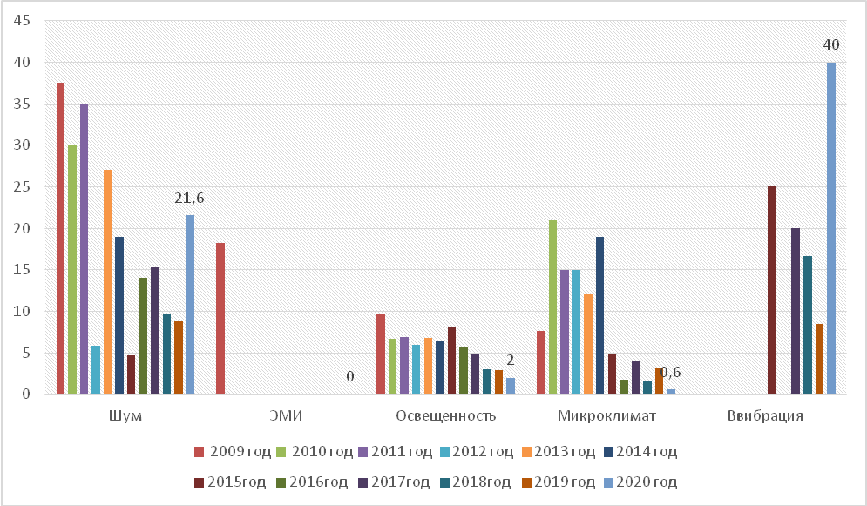

Основными причинами несоответствия условий труда требованиям санитарных норм по физическим факторам (шума) являются, прежде всего, несовершенство технологических процессов, конструктивные недостатки оборудования, машин, механизмов; эксплуатация изношенного технологического оборудования, генерирующих повышенные уровни шума. Наиболее неблагополучными по физическим показателям производственной среды остаются условия труда на предприятиях ООО «Экорусметалл», ООО «Перспектива», ООО «Петербургцемент», ООО «Сланцы». Превышения уровней шума характерны для производств прочих неметаллических продуктов ООО «Петербургцемент», ОАО «Цесла», где шум является ведущим гигиеническим фактором. Технологический процесс не позволяет оборудовать рабочее место операторов технологических установок шумозащитными экранами или герметичными кабинами, где уровни шума от работающего оборудования не превышают допустимых нормативов. При этом выявляются случаи нарушения использования СИЗ органов слуха работающими.
На промышленных предприятиях района и в учреждениях разрабатываются и реализовываются комплексные планы организационных, инженерно-технических, медико-профилактических мероприятий по улучшению условий труда и учебного процесса, в которые включаются предложения Территориального отдела Роспотребнадзора по приведению рабочих мест в соответствие требованиям санитарного законодательства, организации и проведению производственного контроля за соблюдением санитарных правил и гигиенических нормативов. После проведенных мероприятий, направленных на устранение нарушений, учреждениями проведены повторные лабораторные исследования.

Характеристика профессиональной заболеваемости на предприятиях района

Количество выданных санитарно-гигиенических характеристик на основании извещений о предварительном диагнозе профессионального заболевания (отравления): всего- 0, из них по результатам ПМО - 0
Динамика первичных случаев хронических профессиональных заболеваний:

Отчетный период | 2014 | 2015 | 2016 | 2017 | 2018 | 2019 | 2020
Число случаев профзаболеваний:  всего | 0 | 0 | 0 | 1 | 0 | 0 | 0
Из них женщин | 1 | 0 | 0 | 0 | 0 | 0 | 0
Показатель профессиональной заболеваемости на 10 тысяч работающих | 0 | 0 | 0 | 0 | 0 | 0 | 0
Охват работающих ПМО - % | 93 | 93 | 94 | 96 | 96 | 96 | 97
Выявлено профзаболеваний в ходе медосмотров: всего | 0 | 0 | 0 | 0 | 0 | 0 | 0
Показатель выявляемости профпатологии при медосмотрах (число зарегистрированных профзаболеваний на 10тыс. осмотренных) | 0 | 0 | 0 | 0 | 0 | 0 | 0

За последние 8 лет уровень профессиональной заболеваемости в районе постепенно снижался. Основными причинами возникновения профзаболеваний являются несовершенство технологических процессов, конструктивные недостатки машин и оборудования, несовершенство рабочих мест.
Отраслевая структура профзаболеваний в районе осталось прежней основной удельный вес составляет Здравоохранение (ГУЗ ЛОПТД) - 23%.
В сравнении с прошлыми годами изменилась структура профессиональной заболеваемости в период с 90ых-2002 гг. превалировали заболевания периферической нервной системы - вегетосенсорная полиневропатия, заболевания опорно-двигательного аппарата. Сейчас на первое место вышли заболевания органов дыхания: туберкулез, пневмокониоз, хр. необструктивный бронхит.
Структура больных по возрасту и стажу контакта с производственными факторами выявила, что чаще болеют работники со стажем более10-15 лет, а также в возрастной группе старше 45 лет.
Как неудовлетворительное следует считать распределение больных по тяжести заболевания 100% утрата трудоспособности по специальности.
Этот показатель характеризует низкую эффективность периодических медицинских осмотров и указывает на выявляемость профпатологии на поздних стадиях развития заболевания.

Раздел 4. Прогноз состояния здоровья населения и среды обитания человека.
Для прогнозирования состояния среды обитания необходимо проведение комплексной оценки ситуации по Сланцевскому району: расчет индекса загрязнения атмосферного воздуха, коэффициента суммарного загрязнения питьевой воды, риска для здоровья населения, обусловленного загрязнением факторов среды обитания и т.д. Существующая система социально-гигиенического мониторинга в Сланцевском районе не позволяет с необходимой достоверностью прогнозировать состояние факторов среды обитания.

Раздел 5. Мероприятия по улучшению санитарно-эпидемиологической обстановки на территории района. Предложения для принятия управленческих решений.

По вопросу организации зон рекреации.
1) Оборудовать места массового отдыха (пляжи) населения в соответствии с требованиями санитарного законодательства и Правилами охраны жизни людей на водных объектах Ленинградской области.
2). Принять меры по приведению традиционно сложившихся мест купания и отдыха населения к требованиям санитарного законодательства.
3). Открытие пляжей в летний период допускать только при наличии санитарно-эпидемиологического заключения о соответствии требованиям санитарных норм и правил использования водных объектов.
4). Обеспечить установку информационных аншлагов о запрете купания на водоемах традиционно используемых населением как места купания, но не отвечающих требованиям санитарного законодательства.
5). Организовать проведение лабораторных исследований качества воды водоемов и почвы в местах массового отдыха населения Сланцевского района (Правобережная территория р. Плюсса, севернее моста напротив городского рынка).

По вопросам организации вывоза и размещения твердых бытовых отходов.

Органам местного самоуправления согласовать размещение мест (площадок) накопления твердых коммунальных отходов, в соответствии с требованиями Правилами обустройства мест (площадок) накопления твердых коммунальных отходов и ведения их реестра, утвержденных Постановлением Правительства Российской Федерации от 31 августа 2018 г. № 1039 (далее Правила)

.
По вопросам организации санитарно-защитных зон от промышленных предприятий
Органам местного самоуправления при выдаче в соответствии с Градостроительным кодексом Российской Федерации разрешение на строительство объекта капитального строительства, в отношении которого принято решение об установлении (изменении) санитарно -защитной зоны, в течение 2 рабочих дней со дня выдачи такого разрешения направляют его копию в уполномоченный орган, в том числе с использованием единой системы межведомственного электронного взаимодействия и подключаемых к ней региональных систем межведомственного электронного во исполнение п. 25 «Правил установления санитарно-защитных зон и использования земельных участков, расположенных в границах санитарно-защитных зон», утвержденных Постановлением Правительства Российской Федерации от 03 марта 2018г. № 222.

По вопросам охраны труда на промпредприятиях.
- На всех предприятиях, где имеется контакт работающих с вредными факторами обеспечить выполнение производственного лабораторного контроля. Обеспечить 100% охват периодическими медицинскими осмотрами работников с вредными условиями труда.

